1. Analyse des besoins :

Tables créées :

* Utilisateur : nom, prenom, email
* Matériel : quantité, mobilier
* Réservation : date_deb, date_fin

1. Modélisation des données :

Utilisateur

Materiel

Reservation

Clés primaires : id_reservation, id_utilisateur et id_materiel

1. Modélisation logique :

Dans la table Materiel, mobilier et informatique aurait pu être fusionné en un seul champ : type. Voici ci-dessous le MCD :

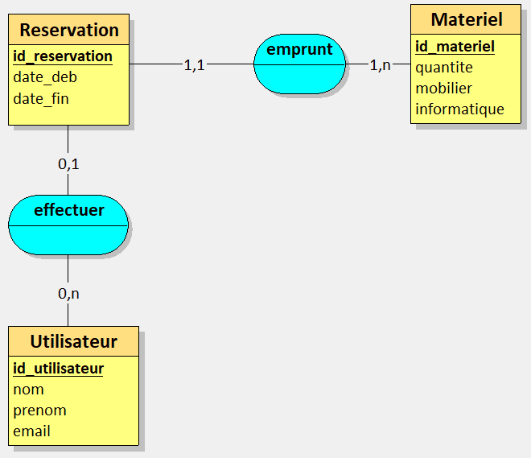

Les champs nom, prenom, email, mobilier et informatique sont des VARCHAR. Date_deb et date_fin sont des DATE. Quantité et un 16bits.

Voici ci-dessous le MLD :

